

BỘ GIÁO DỤC VÀ ĐÀO TẠO

TRƯỜNG ĐẠI HỌC GIA ĐỊNH

KHOA CÔNG NGHỆ THÔNG TIN

**TIỂU LUẬN MÔN HỌC**

LẬP TRÌNH HƯỚNG ĐỐI TƯỢNG

**Đề tài: CHƯƠNG TRÌNH QUẢN LÝ HÀNG HÓA TRONG KHO CỦA MỘT SIÊU THỊ**

GIÁO VIÊN HƯỚNG DẪN: ThS LÊ HUỲNH PHƯỚC

SINH VIÊN THỰC HIỆN: Nguyễn Thị Vũ Thư

MSSV: 2008110121

LỚP: K14DCMT01

Học kỳ 2, ngày 22 tháng 04 năm 2022

**MỤC LỤC**

1 Hiện trạng Yêu cầu 3

1.1 Hiện trạng 3

1.2 Yêu cầu 3

2 Thiết Kế 4

2.1 Sơ đồ class 4

2.2 Menu 5

3. Cài Đặt Thử Nghiệm 6

4.Tổng Kết 12

1 Hiện trạng Yêu cầu

* 1. Hiện trạng

Sau khi kết thúc môn học lập trình hướng đối tượng với sự làm quen ngôn ngữ Java và Lập trình Java, nắm rõ kiến thức cơ bản về hàm, biến, thư viện…

Để từ đó sinh viên nói chung và bản thân em nói riêng, muốn viết một chương trình phần mềm, tổng hợp tất cả kiến thức đã học để tạo ra sản phẩm đầu tiên, đó là chương trình quản lý hàng hóa trong kho của một siêu thị mà em đã được làm trong quá trình học.

* 1. Yêu cầu

Các chức năng của chương trình:

- Menu: để người dùng lựa chọn chức năng

- Thêm, xóa, sửa Hàng hóa

* nâng cao: theo mã của 1 hàng hóa bất kỳ

- tìm kiếm theo

+ loại

+ giá

* nâng cao: tìm theo khoảng giá từ ... đến ....

+ ngày nhập

* nâng cao: tìm theo khoảng từ ngày đến ngày

- sắp xếp theo (tăng dần, giảm dần)

+ giá nhập

+ ngày nhập

* nâng cao:

** theo loại và theo ngày nhập

** theo loại và theo giá

- thống kê:

+ tổng số lượng hàng hóa

+ tổng giá trị nhập kho

+ số lượng từng loại hàng

1. Thiết Kế
   1. Sơ đồ class

DanhSachHangHoa

-dsHangSanhSu:list Hangsanhsu

-dsHangDienMay:listHangdienmay

dsHangThucPham:listHangthucpham

Hang Hoa

-mahang:string

-tenhang:string

-soluongtonkho:int

-dongia:double

+them():void

+themtuBP():void

+indanhsachhanghoa():void

+timhanghoatheoma():void

+xoahanghoa():void

+timhanghoatheovitri():int

+suahanghoa():hanghoa

+getter/setter

Constructor

+To string():string

+nhap():void

+tinhVAT():double

+getter/setter

Constructor

+tostring():string

+nhap():void

+tinhVAT():double

HangThucPham

-ngaysanxuat:date

-ngayhethan:date

-nhacungcap:string

+getter/setter

Constructor

+tostring():string

+nhap():void

+tinhVAT():double

HangSanhSu

-thoigianbaohanh:double

-congsuat:double

Main

+scanner

+main():void

+getter/setter

Constructor

+tostring():string

+nhap():void

+tinhVAT():double

HangDienMay

-thoigianbaohanh:double

-congsuat:double

* 1. Menu

3. Cài Đặt Thử Nghiệm

Timkiemtheomahang

Timkiemtheotenhang

Timkiemtheogia

ThongKe

Tongsoluonghangsanhsucontonkho

Tongsoluonghangdienmaycontonkho

Tongsoluonghangthucphamcontonkho

PhanLoaiHangHoa

Xoahangbangma

Xoahangbangten

XoaHang

TimHang

Theoma

Theoloaihang

InDanhSach

NhapThongTin

-NhapMaHang

-NhapTenHang

NhapSoLuongHangTonKho

-NhapNgaySanXuat

Nhapmadesua

SuaHangHoa

LuuTapTin

**1.Nhập Thông Tin**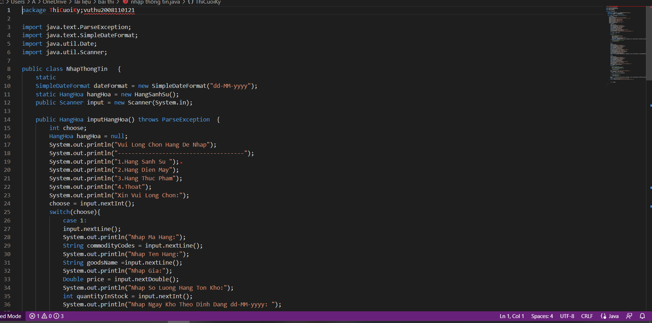thực phẩm:

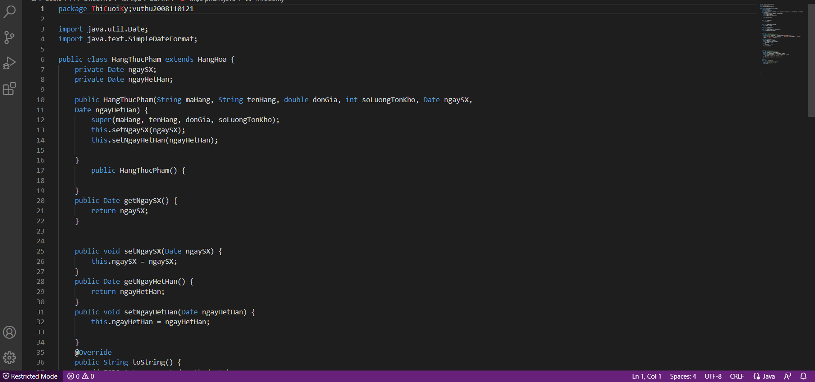

Dệt may

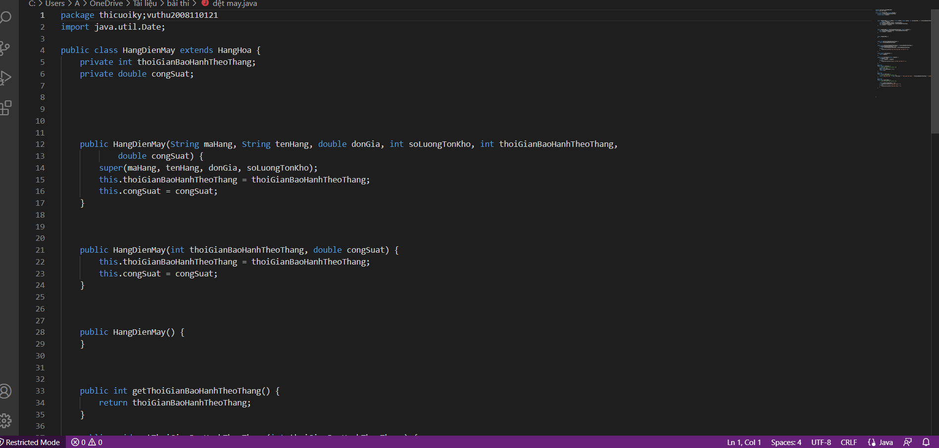

Sành sứ:

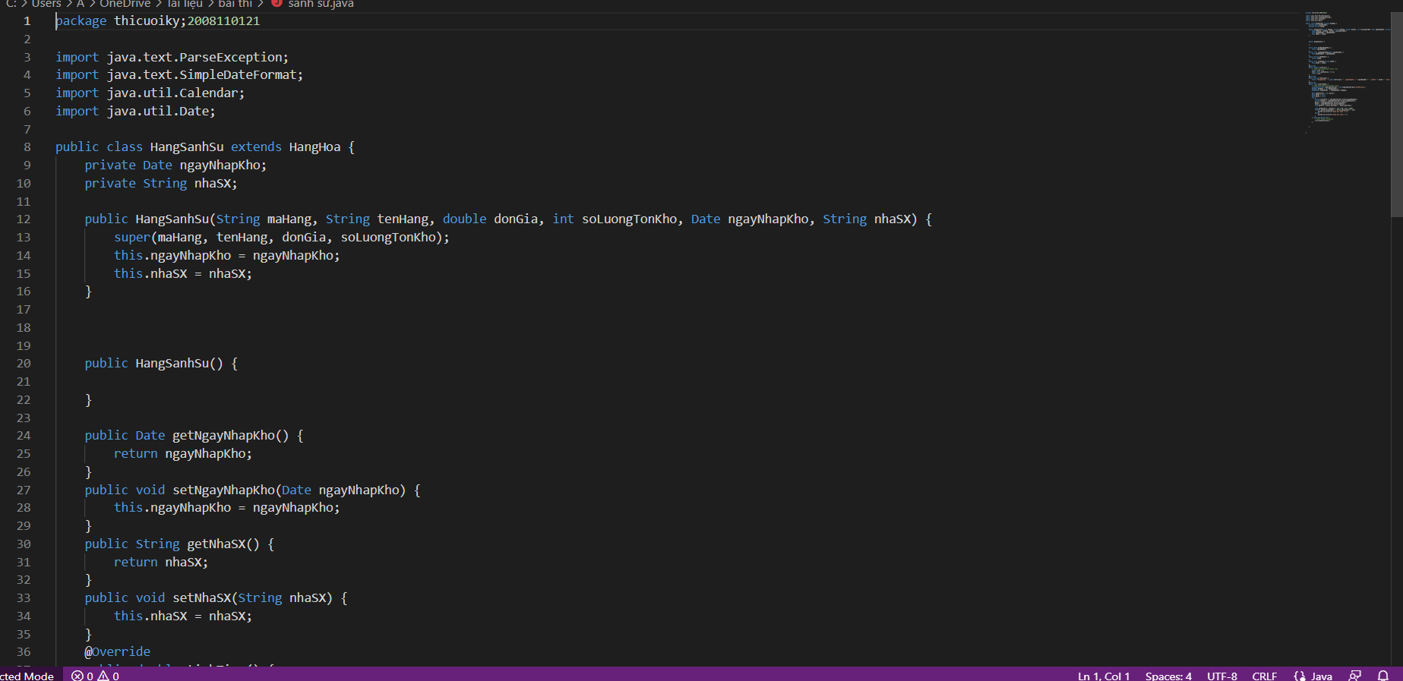

Danh sách hàng hóa ;

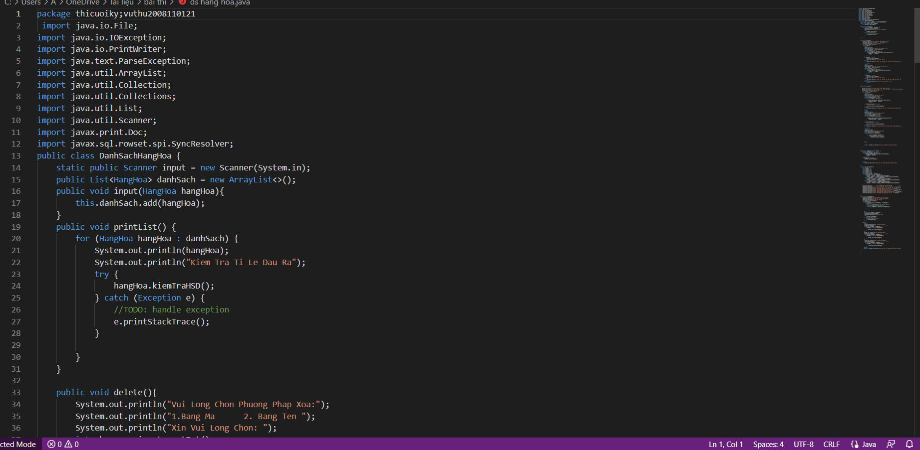

4.Tổng Kết

4.1 Kết quả đạt được

Chương trình chạy tốt không xảy ra lỗi

4.2 Đánh giá ưu điểm và khuyết điểm

4.2.1 Ưu điểm dễ hiểu dễ sử dụng giúp cho người dùng chủ động hơn trong việc quản lý hàng hóa

4.2.2 Khuyết điểm còn khá ít chức năng

4.3 Hướng phát triển tương lai

Có thể sẽ cập nhật thêm nhiều chức năng mới hơn cho menu và áp dụng nhiều code mới học được trong tương lai